4. งานจราจร
เดือน ธันวาคม 2567
ช่วงวันที่…1 ถึง 31 ธ.ค. 67 เจ้าหน้าที่ตำรวจจราจรได้มีการอำนวยความสะดวกด้านการจราจร และดูแลความปลอดภัยให้กับประชาชนผู้ใช้รถใช้ถนน หน้าสถานศึกษาและจุดบริการต่าง ๆ จำนวน……85…...ครั้ง
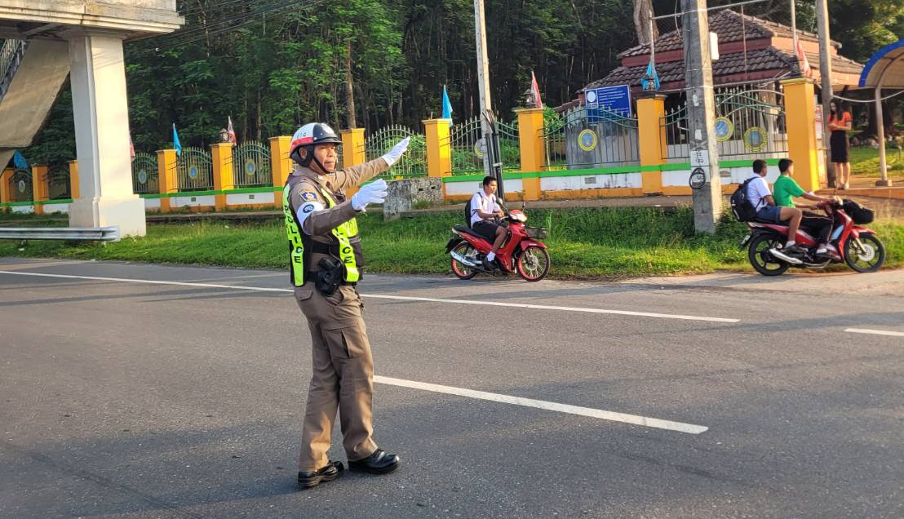 | 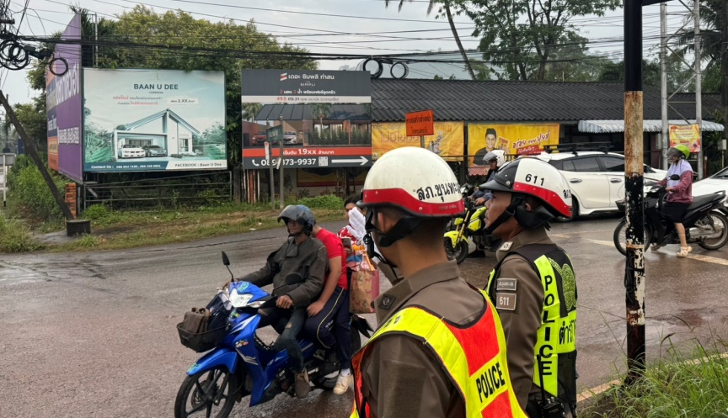
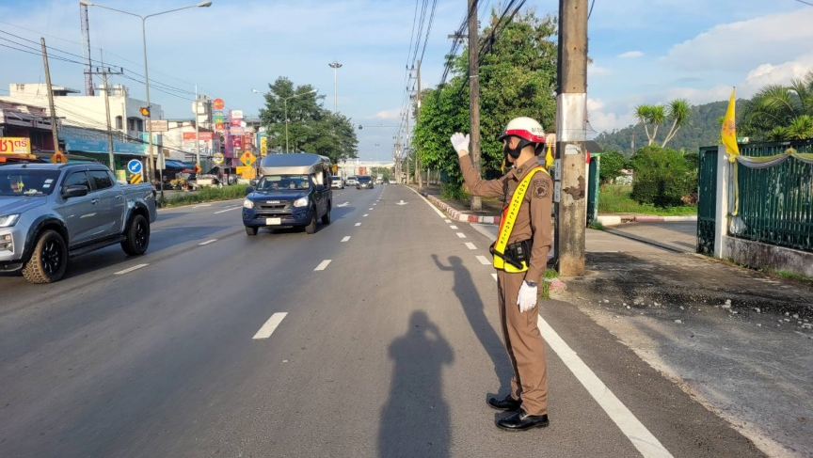 | 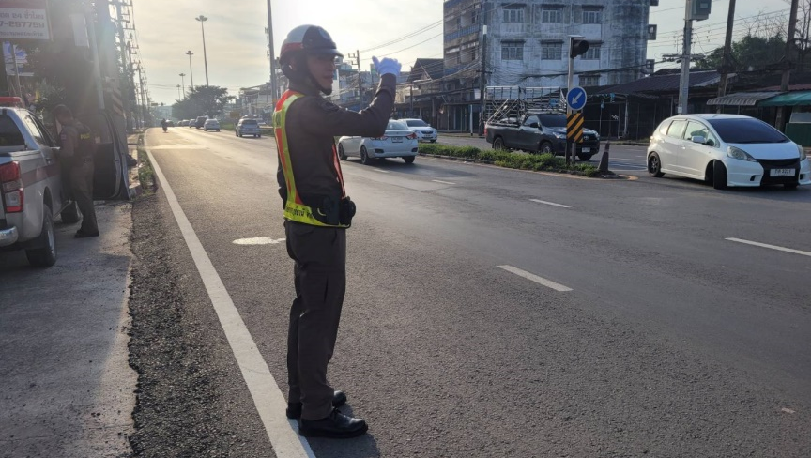

ช่วงวันที่ 15 - 17 ธ.ค. 67 เจ้าหน้าที่ตำรวจจราจรได้มีการอำนวยความสะดวกด้านการจราจร และดูแลความปลอดภัยประชาชนผู้ใช้รถใช้ถนนบริเวณถนนที่มีน้ำท่วมขัง ตามโครงการ “สุภาพบุรุษจราจร ประชาชนสัญจรปลอดภัย” จำนวน 10 ครั้ง

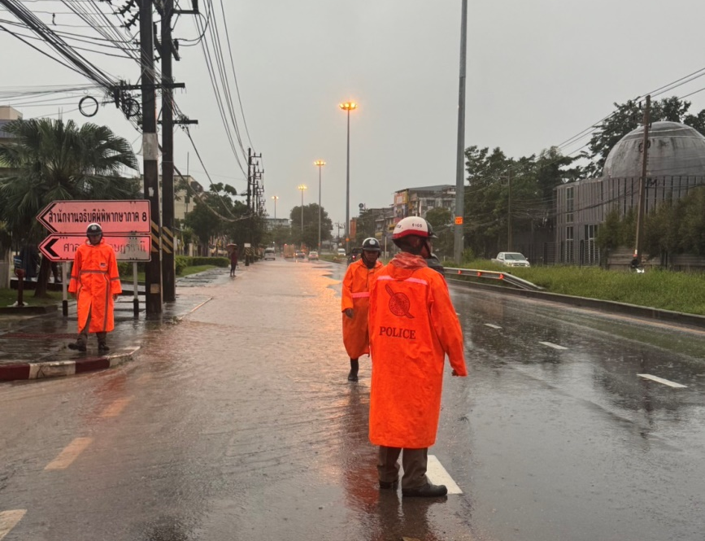 | 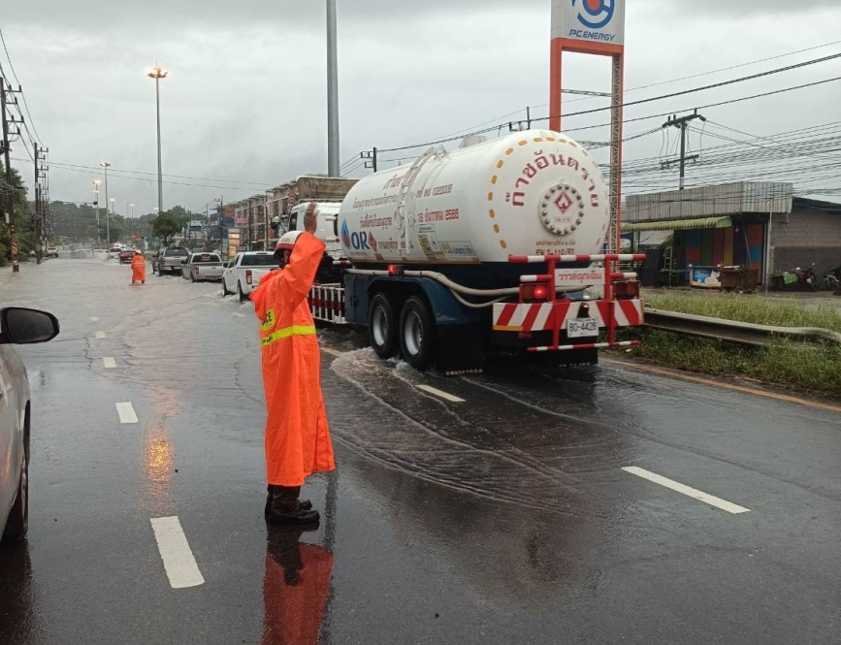

เดือน ธันวาคม 2567 - ต่อ –
วันที่ 4 ธ.ค. 67 เวลา 10.00 น. เจ้าหน้าที่ตำรวจจราจรได้มีการอำนวยความสะดวกด้านการจราจร และดูแลความปลอดภัยให้กับนักศึกษา ในขบวน กิจกรรมจิตอาสาน้อมรำลึก วันคล้ายวันพระราชสมภพพระบรมชนกาธิเบศร มหาภูมิพลอดุลยเดชมหาราช บรมนาถบพิตร 5 ธ.ค.
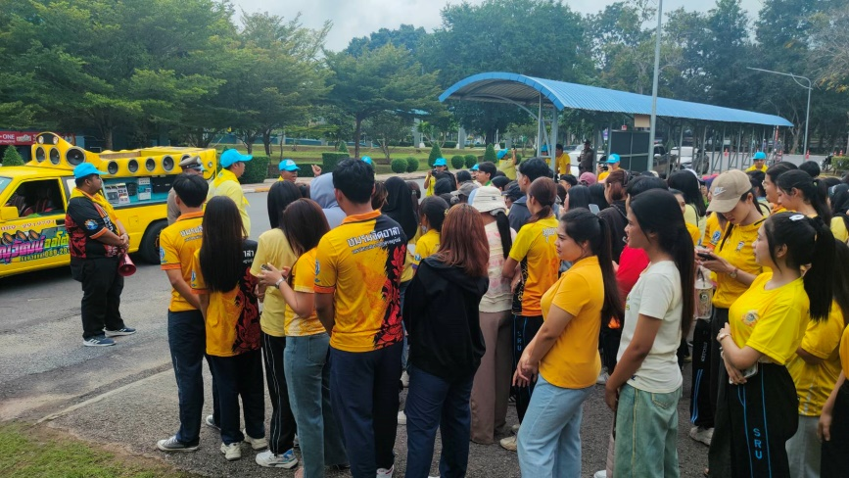 | 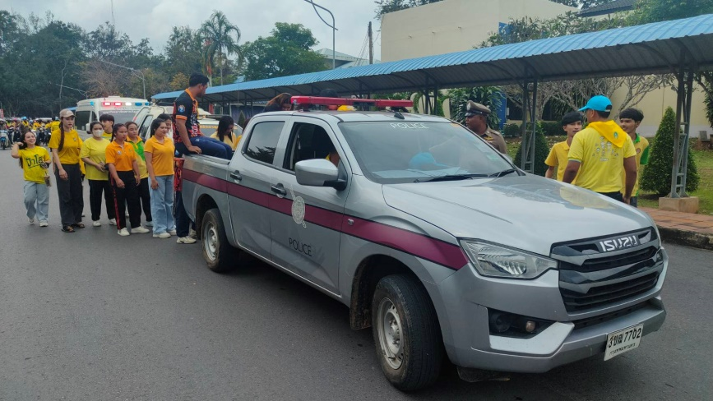
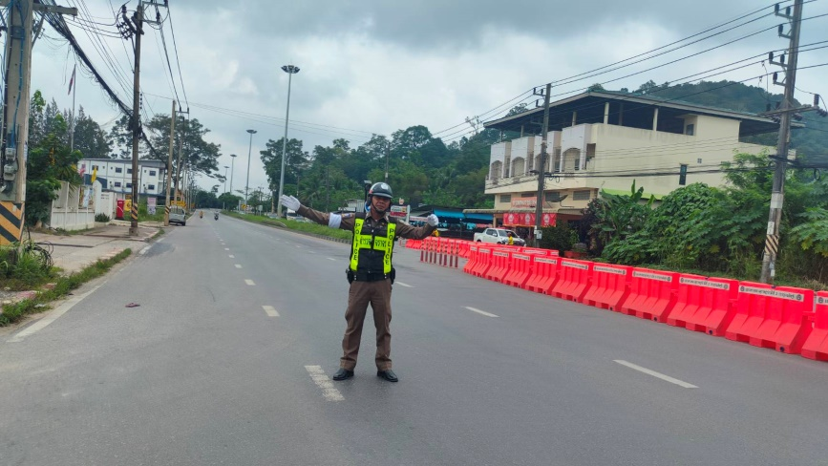 | 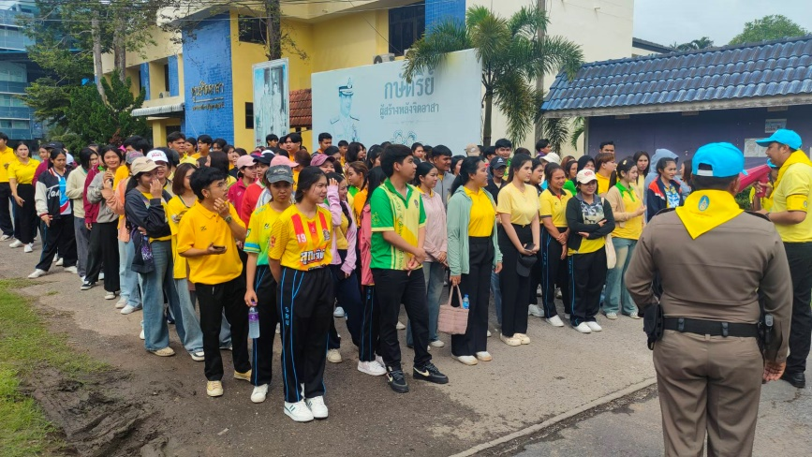

วันที่…21 ธ.ค. 67 เวลา 08.30 น. เจ้าหน้าที่ตำรวจจราจรได้มีการอำนวยความสะดวกด้านการจราจร และดูแลความปลอดภัยให้กับนักศึกษา มอ. และ ม.ราชภัฏฯ จัดกิจกรรมสร้างความสามัคคีภายในคณะรัฐศาสตร์
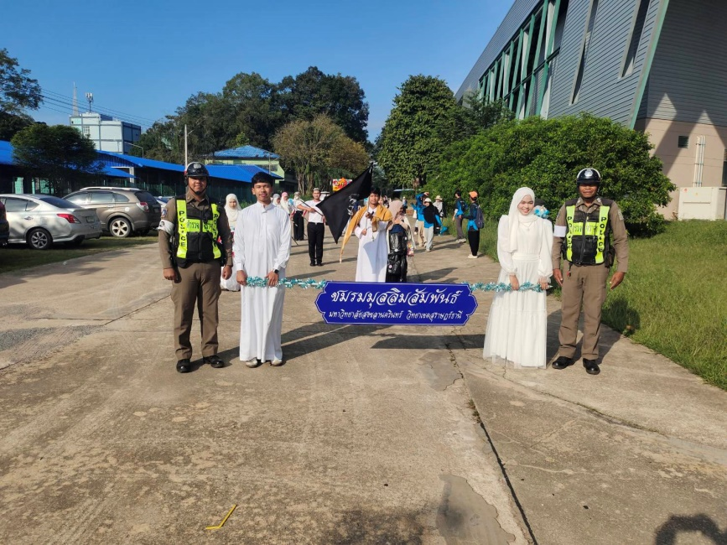 | 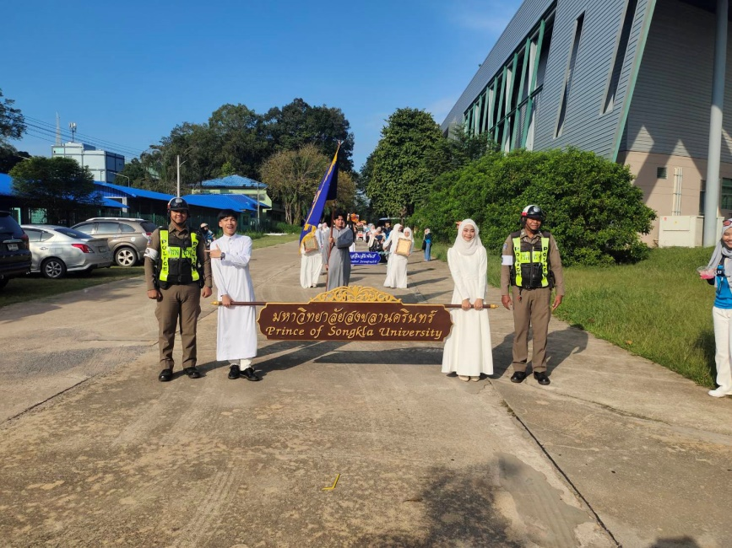

เดือน ธันวาคม 2567 - ต่อ –

เมื่อวันที่ 3 ธ.ค..67 เวลา 07.50 น. บริเวณจุดกลับรถหน้า รร.ราชประชานุเคราะห์ 64 มีประชาชนขอความช่วยเหลือเนื่องจากรถเกิดอุบัติเหตุ มีชิ้นส่วนของรถตกหล่นอยู่บนถนน อาจทำให้เกิดความไม่ปลอดภัยกับผู้ใช้รถ ใช้ถนนรายอื่น เจ้าหน้าที่ตำรวจจราจรจึงให้การช่วยเหลือโดยการ แจ้งพนักงานสอบสวนเวรให้ไปตรวจสอบที่เกิดเหตุ ยืนให้สัญญาณมือคอยโบกรถ พร้อมทั้งนำกรวยยางจราจรไปวาง นำรถจักรยานยนต์สายตรวจจราจรไปเปิดสัญญาณไฟ เพื่อให้รถที่สัญจรไปมาใช้ความระมัดระวัง และได้กวาดทำความสะอาดถนนให้สะอาดเรียบร้อย ตามโครงการ “สุภาพบุรุษจราจร ประชาชนสัญจรปลอดภัย”
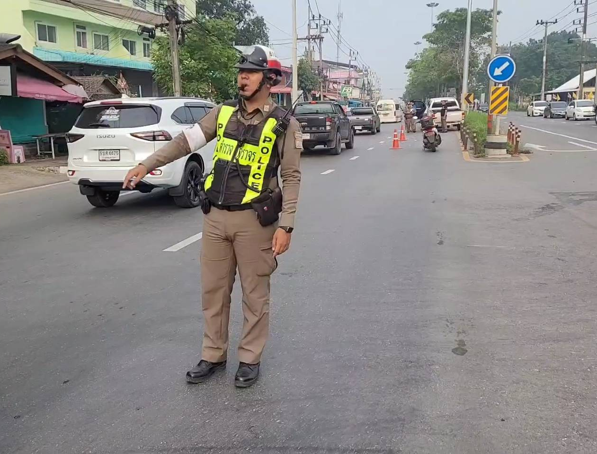 | 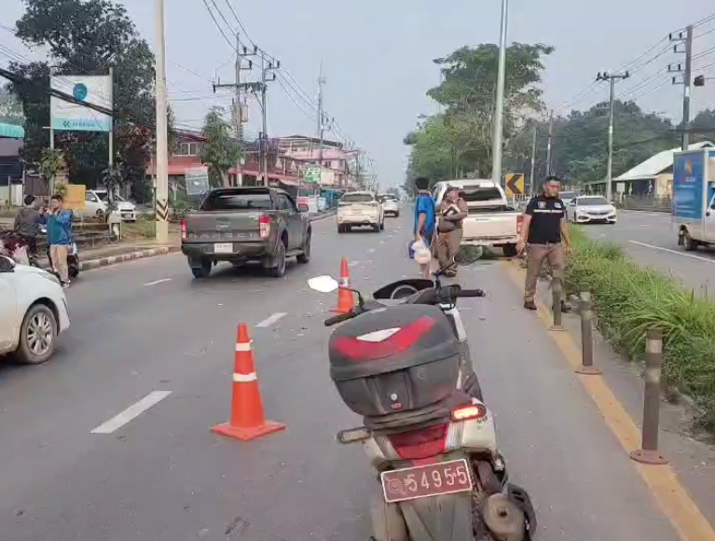
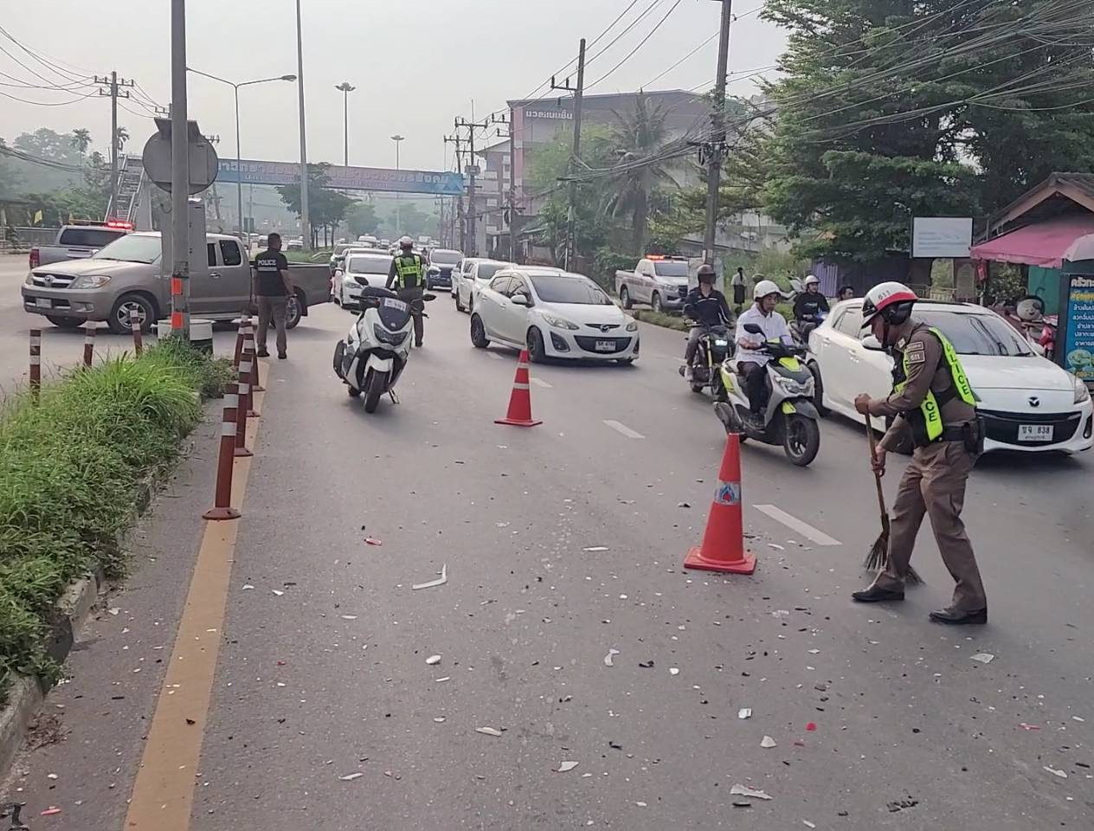 | 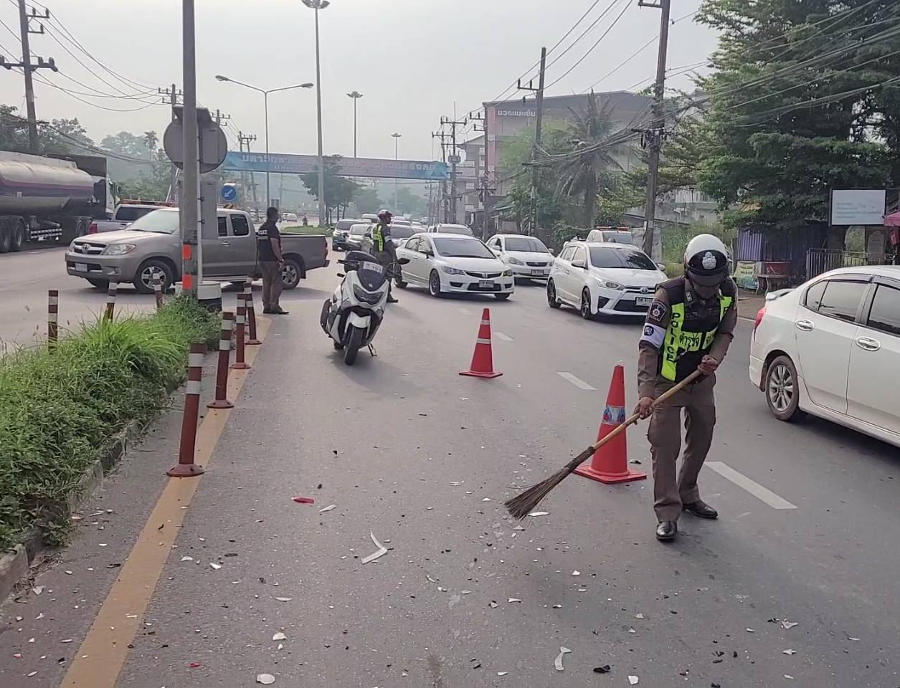

เดือน ธันวาคม 2567 - ต่อ –

เมื่อวันที่ 4 ธ.ค..67 เวลา 14.50 น. บริเวณสี่แยกไฟแดงซอยสอง มีประชาชนขอความช่วยเหลือเนื่องจากรถบรรทุกเสีย เจ้าหน้าที่ตำรวจจราจรจึงให้การช่วยเหลือโดยการ ยืนให้สัญญาณมือคอยโบกรถ พร้อมทั้งนำกรวยยางจราจรไปวาง นำรถยนต์สายตรวจจราจรไปเปิดสัญญาณไฟ เพื่อให้รถที่สัญจรไปมาใช้ความระมัดระวัง ตามโครงการ “สุภาพบุรุษจราจร ประชาชนสัญจรปลอดภัย”
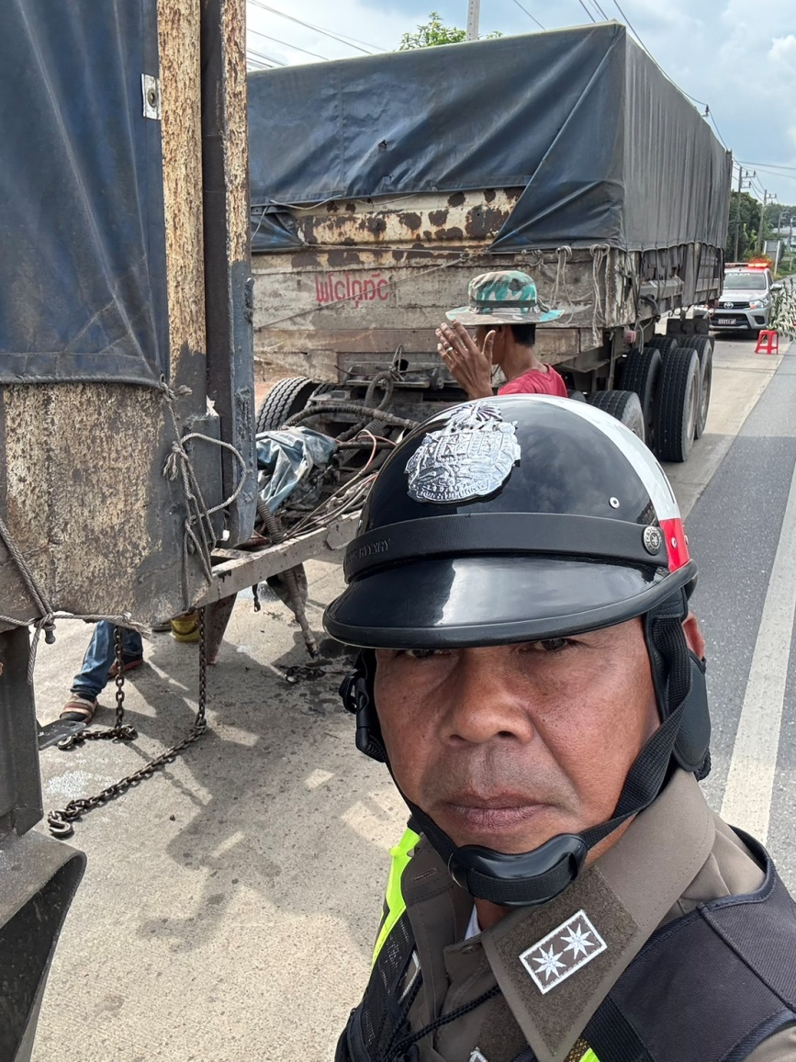 | 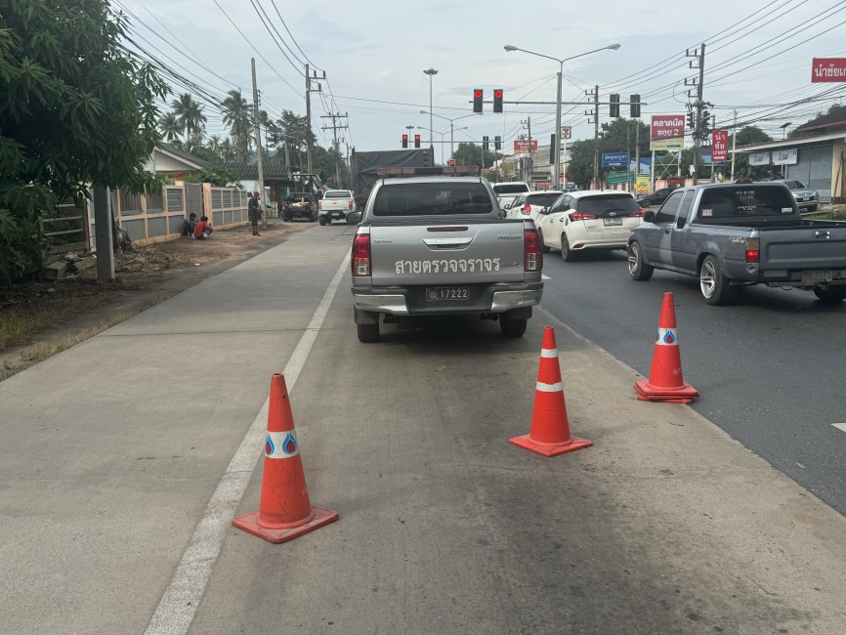
 | 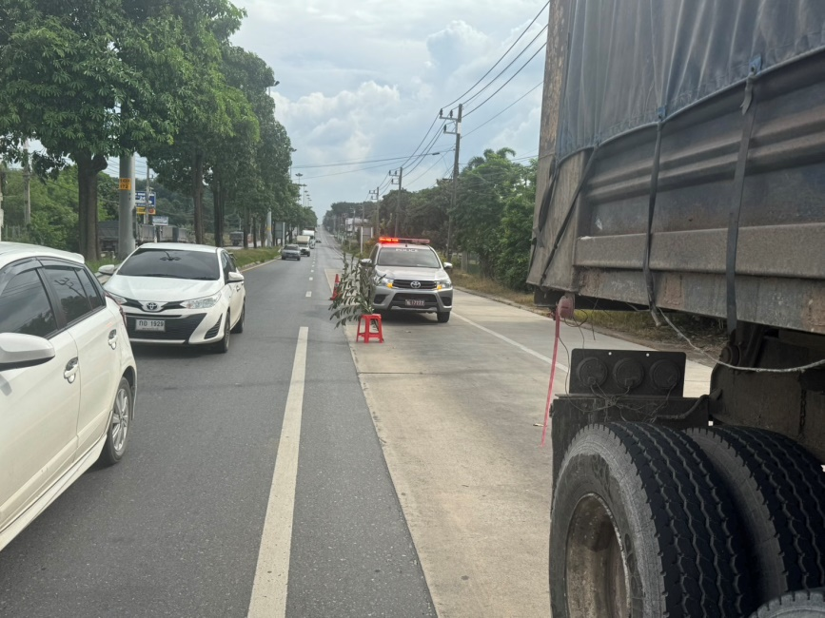

เดือน ธันวาคม 2567 - ต่อ –
ผลการจับกุมคดีจราจร ช่วงวันที่…1 ถึง 31 ธ.ค. 67 ข้อหาไม่สวมหมวกนิรภัย 183 ราย อุปกรณ์ส่วนควบไม่ครบ 12 ราย เมาแล้วขับ 6 ราย ไม่คาดเข็มขัดนิรภัย 26 ราย ไม่มีใบขับขี่ 156 ราย ขับรถเร็วเกินกำหนด 105 ราย ฝ่าฝืนสัญญาณไฟ 3 ราย ขับรถย้อนศร 24 ราย ใช้โทรศัพท์ขณะขับรถ 2 ราย
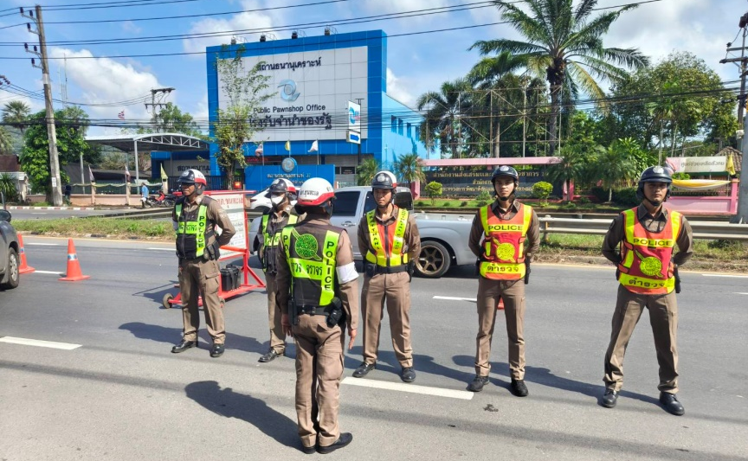 | 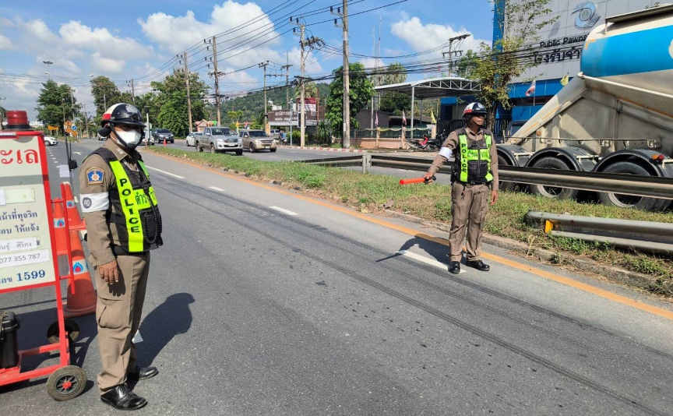
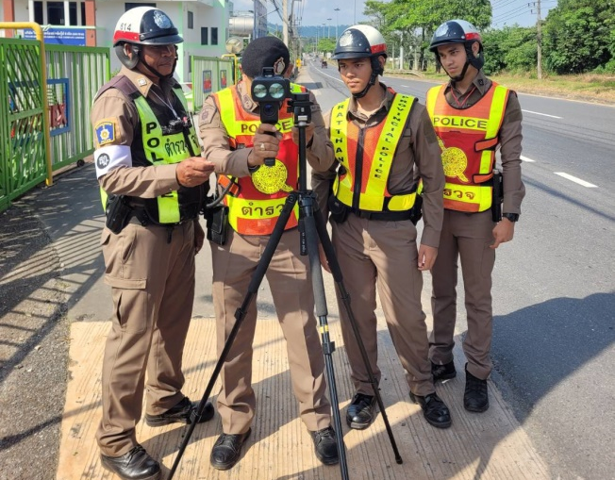 | 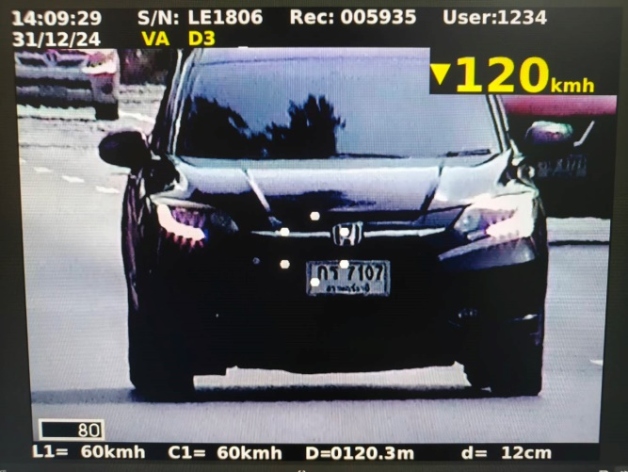
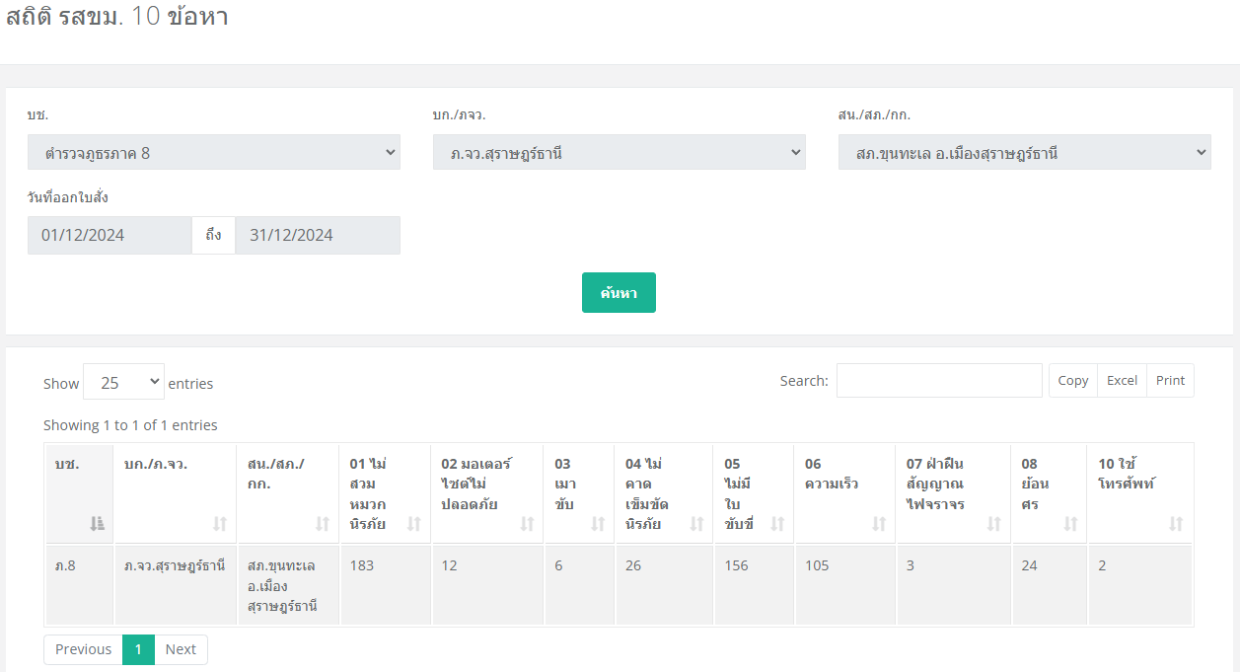

เดือน ธันวาคม 2567 - ต่อ –

ช่วงวันที่…1 ถึง 31 ธ.ค. 67 ตรวจยึดรถจักรยานยนต์ท่อไอเสียเสียงดัง เพื่อแก้ปัญหาเด็กแว้น การแข่งรถในทาง ตามคำสั่งของผู้บังคับบัญชา จำนวน 3 ราย
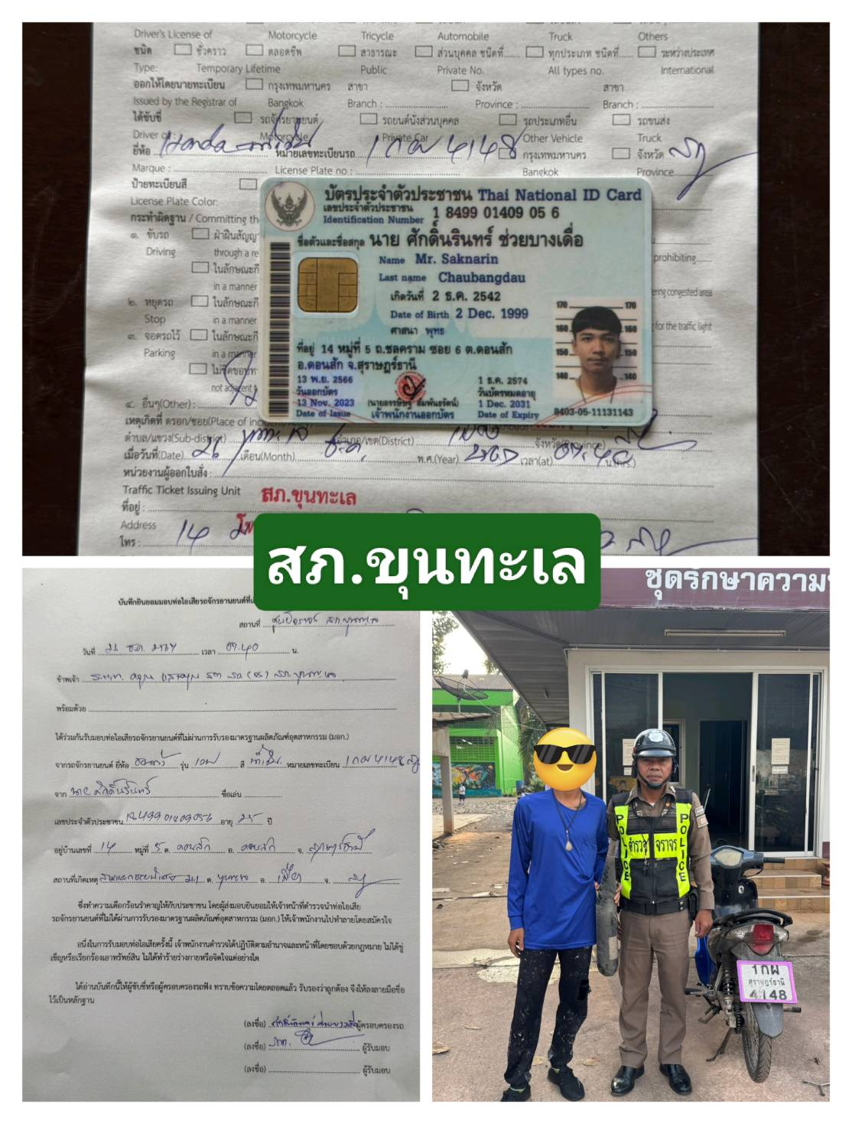 | 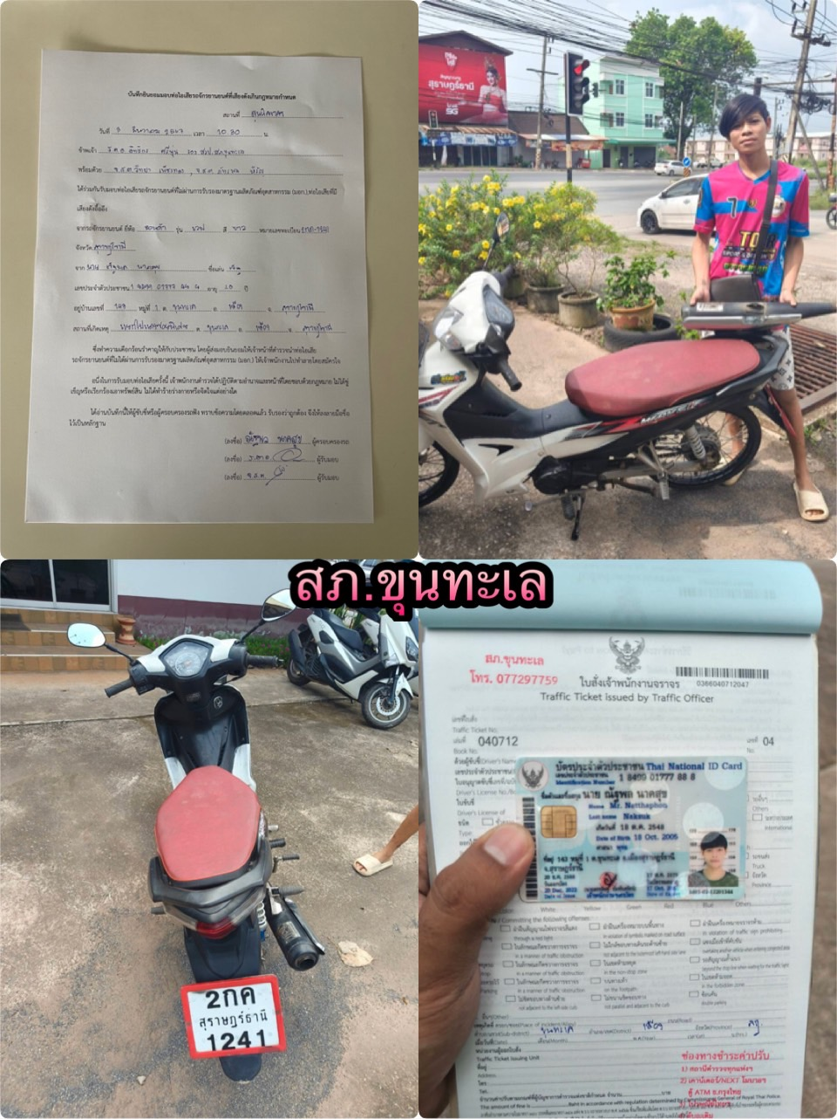

เดือน ธันวาคม 2567 - ต่อ –

เมื่อวันที่ 18 ธ.ค..67 เวลา 08.00 น. ณ รร.องค์การบริหารส่วนจังหวัดสุราษฎร์ธานี 2 หมู่ 3 ต.ขุนทะเล อ.เมือง งานจราจรได้ให้ความรู้เกี่ยวกับกฎจราจรแก่นักเรียน ตามโครงการ “ครูจราจร 5 นาทีหน้าเสาธง” “สุภาพบุรุษจราจร ประชาชนสัญจรปลอดภัย”
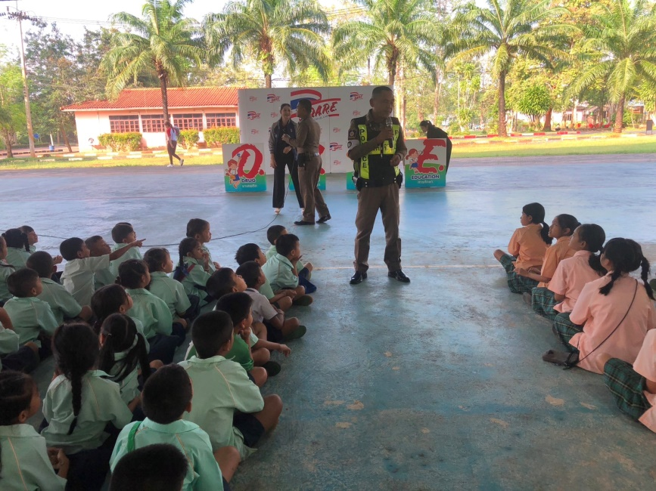 | 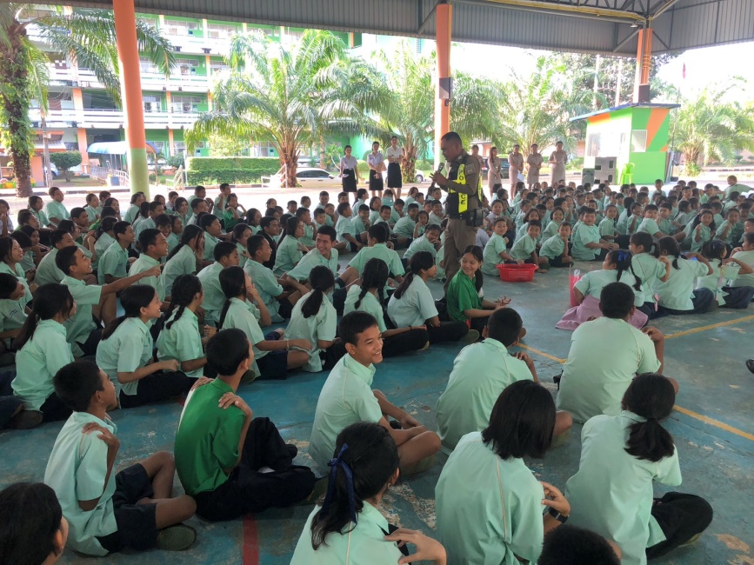  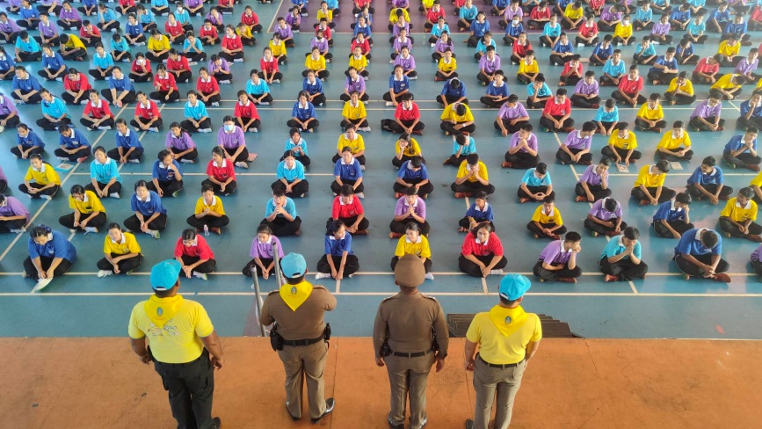

เมื่อวันที่ 19 ธ.ค..67 เวลา 08.00 น. ณ โรงเรียนราชประชานุเคราะห์ 64 หมู่ 1 ต.ขุนทะเล อ.เมืองฯ งานจราจรได้ให้ความรู้เกี่ยวกับกฎจราจรแก่นักเรียน ตามโครงการ “ครูจราจร 5 นาทีหน้าเสาธง” “สุภาพบุรุษจราจร ประชาชนสัญจรปลอดภัย”
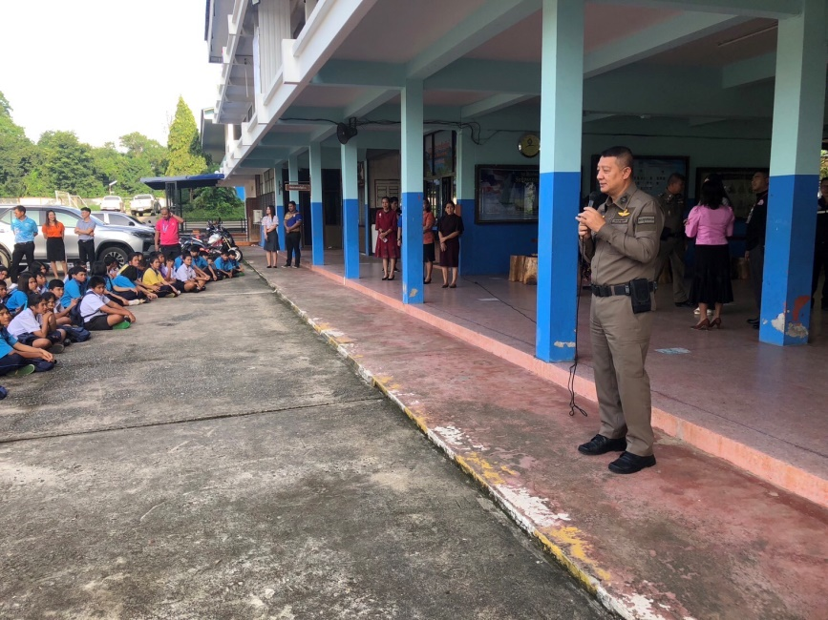 | 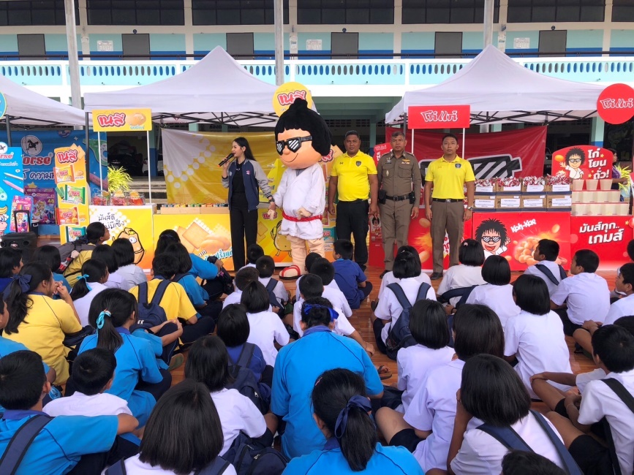

เดือน ธันวาคม 2567 - ต่อ –
เมื่อวันที่ 24 ธ.ค..67 เวลาประมาณ 12.30 น. งานจราจรได้วางป้ายเตือนบริเวณจุดเสี่ยง เพื่อเตรียมความพร้อม ป้องกันการเกิดอุบัติเหตุในห้วงเทศกาลปีใหม่ 2568 ตามที่ผู้บังคับบัญชาสั่งการ
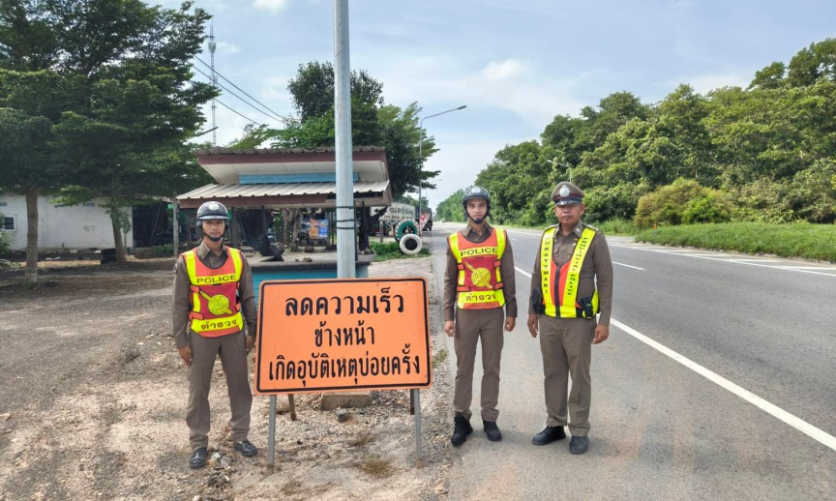 | 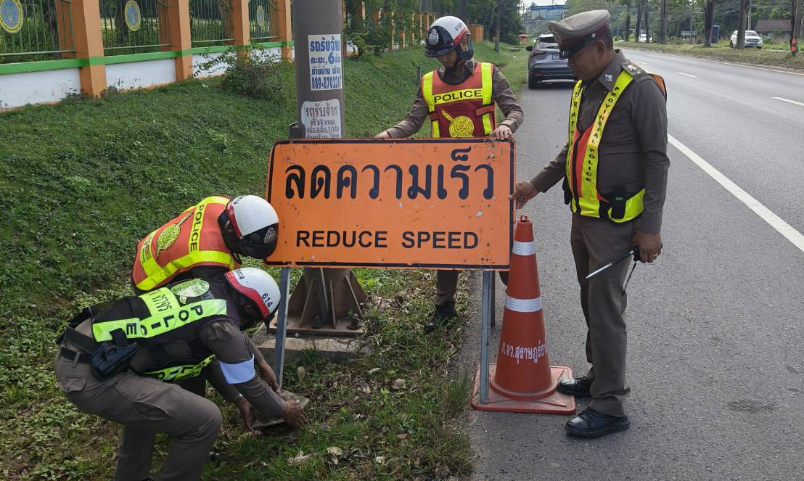
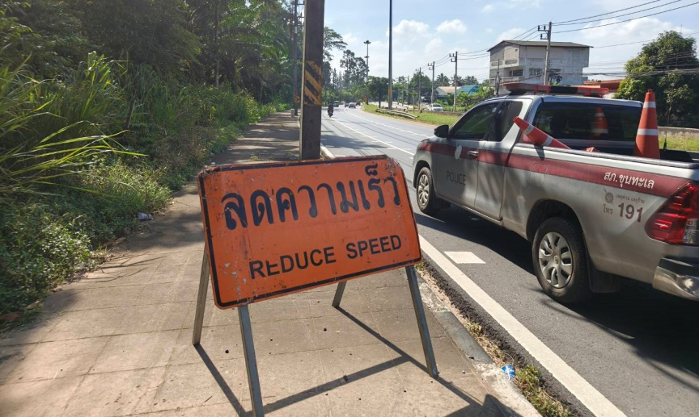 | 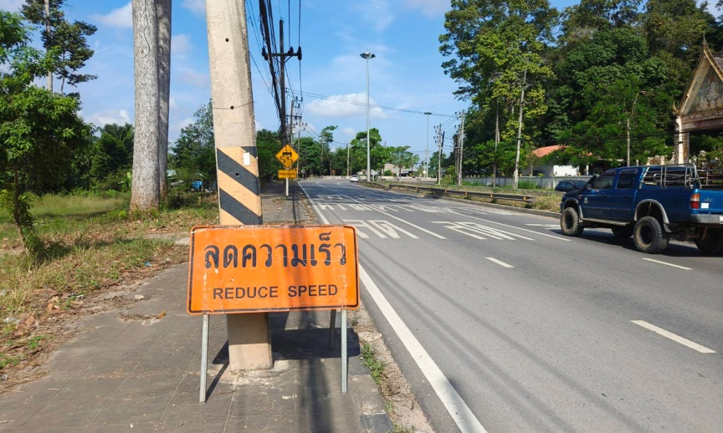

เมื่อวันที่ 24 ธ.ค..67 เวลา 14.30 น. งานจราจรได้ประชาสัมพันธ์มาตรการป้องกันและลดอุบัติเหตุ
ในห้วงเทศกาลปีใหม่ 2568 แก่ผู้นำหมู่บ้าน เพื่อนำไปประชาสัมพันธ์ต่อกับลูกบ้าน ให้ความร่วมมือในการปฏิบัติตามกฎจราจร ลดสถิติการเกิดอุบัติเหตุ การบาดเจ็บ และเสียชีวิต ให้น้อยลง ตามค่าเป้าหมายที่ ตร.กำหนด
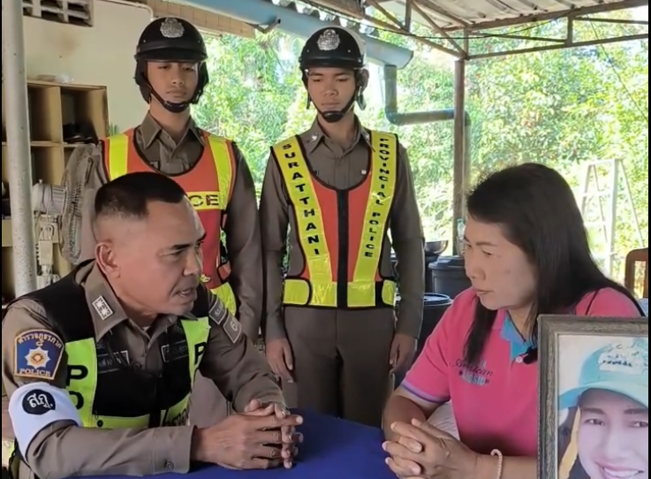 | 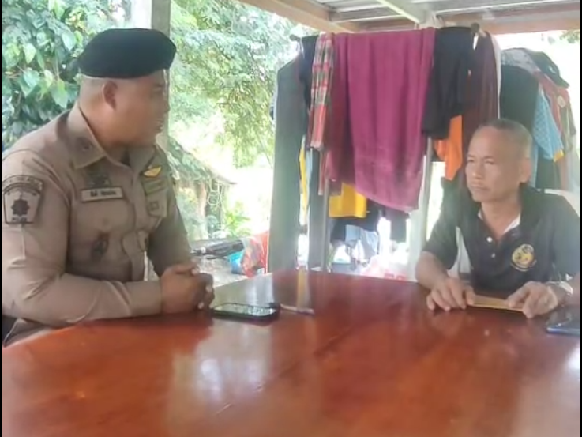

เดือน ธันวาคม 2567 - ต่อ –
เมื่อวันที่ 24 ธ.ค..67 เวลาประมาณ 15.35 น. งานจราจรได้ประสานเทศบาล ดำเนินการปรับปรุงภูมิทัศน์ไม่ให้บดบังทัศนวิสัยการขับขี่บริเวณแยกไฟแดงซอย 8 เพื่อเตรียมความพร้อม ป้องกันการเกิดอุบัติเหตุในห้วงเทศกาลปีใหม่ 2568 ตามที่ผู้บังคับบัญชาสั่งการ
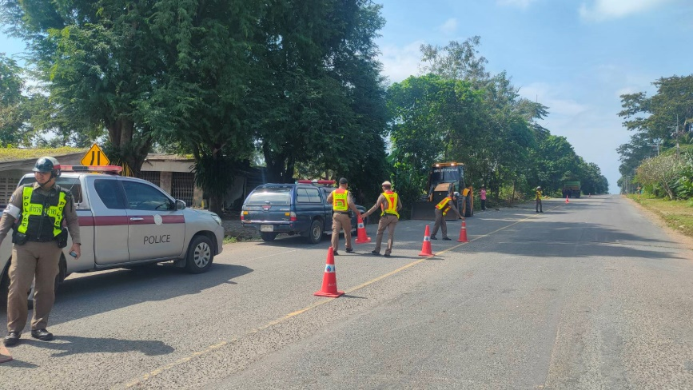 | 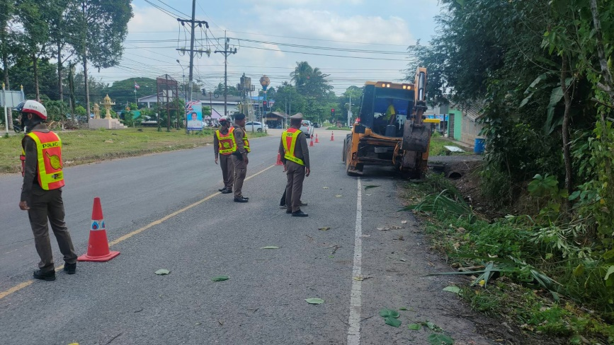
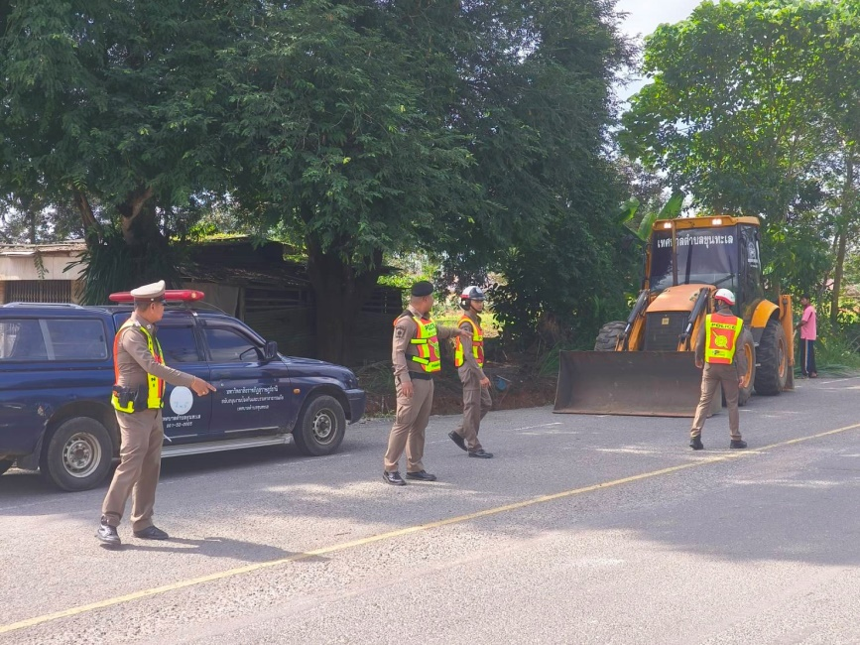 | 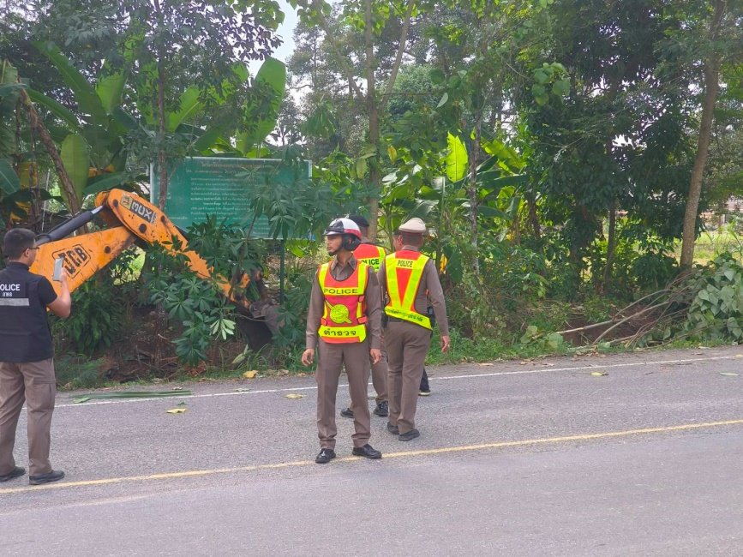
เมื่อวันที่ 25 ธ.ค..67 เวลา 16.00 น. งานจราจรได้ประชาสัมพันธ์มาตรการป้องกันและลดอุบัติเหตุ
ในห้วงเทศกาลปีใหม่ 2568 แก่ผู้นำหมู่บ้าน เพื่อนำไปประชาสัมพันธ์ต่อกับลูกบ้าน ให้ความร่วมมือในการปฏิบัติตามกฎจราจร ลดสถิติการเกิดอุบัติเหตุ การบาดเจ็บ และเสียชีวิต ให้น้อยลง ตามค่าเป้าหมายที่ ตร.กำหนด
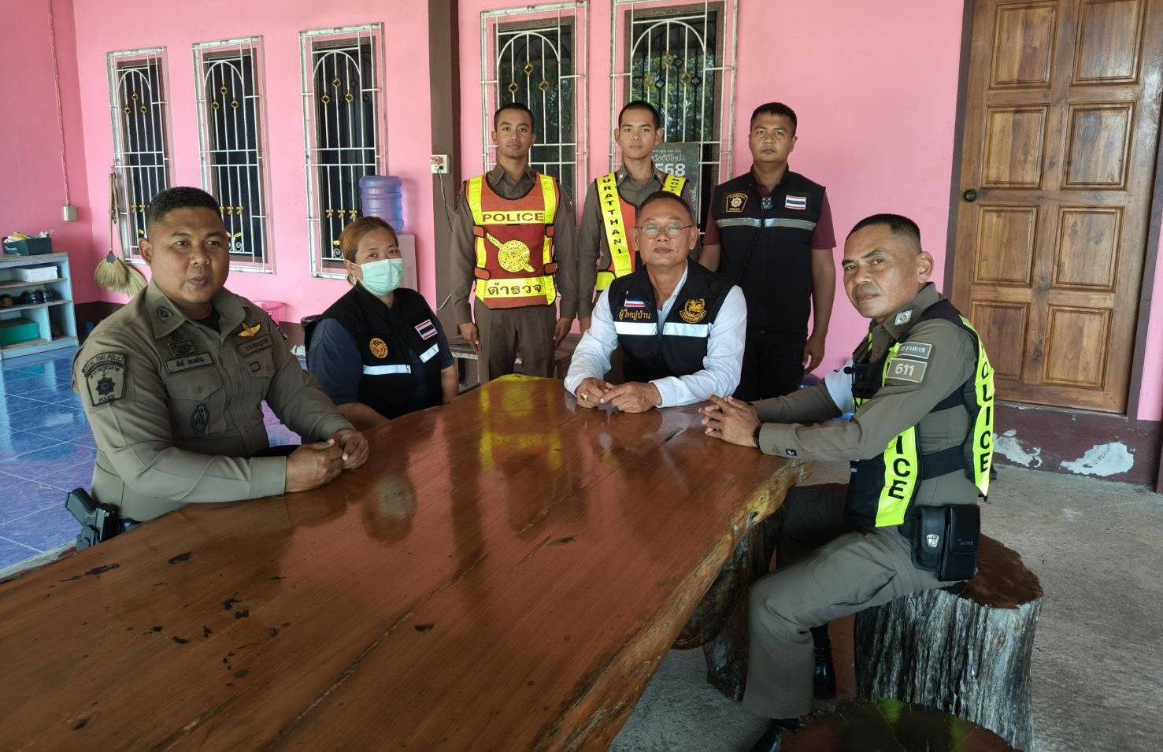 | 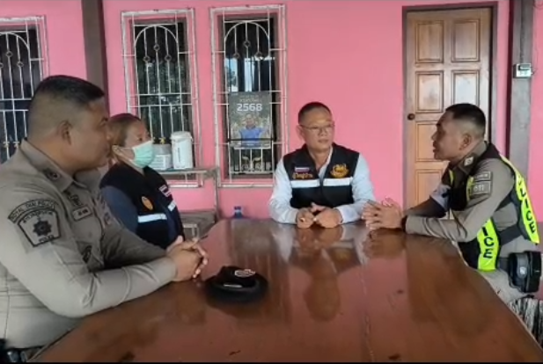

เดือน ธันวาคม 2567 - ต่อ –
ห้วง 27 – 31 ธ.ค.67 ผลการปฏิบัติของงานจราจร เนื่องในเทศกาลปีใหม่ 2568
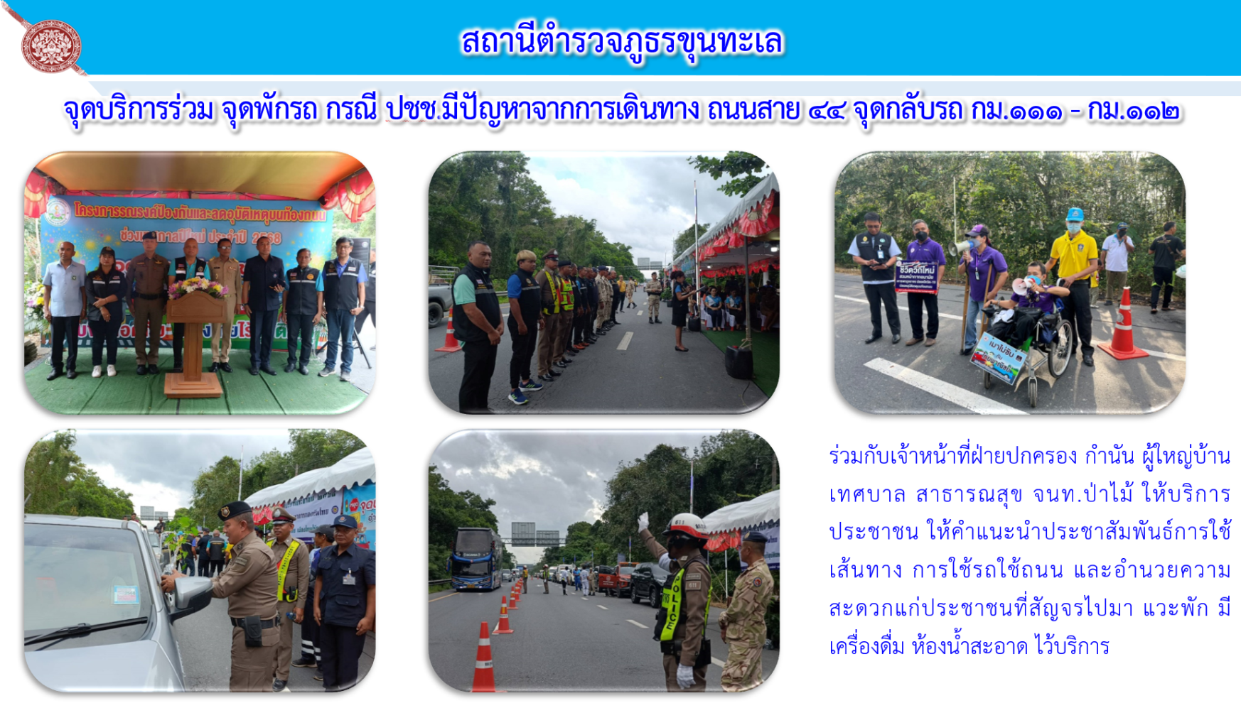
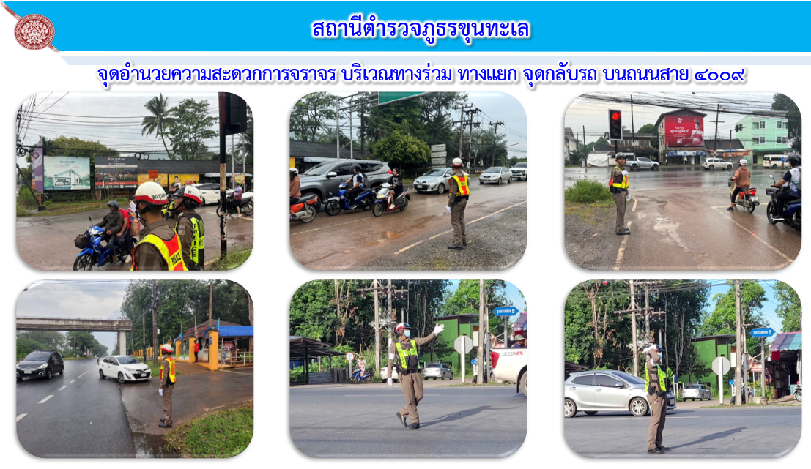

เดือน ธันวาคม 2567 - ต่อ –
ห้วง 27 – 31 ธ.ค.67 ผลการปฏิบัติของงานจราจร เนื่องในเทศกาลปีใหม่ 2568
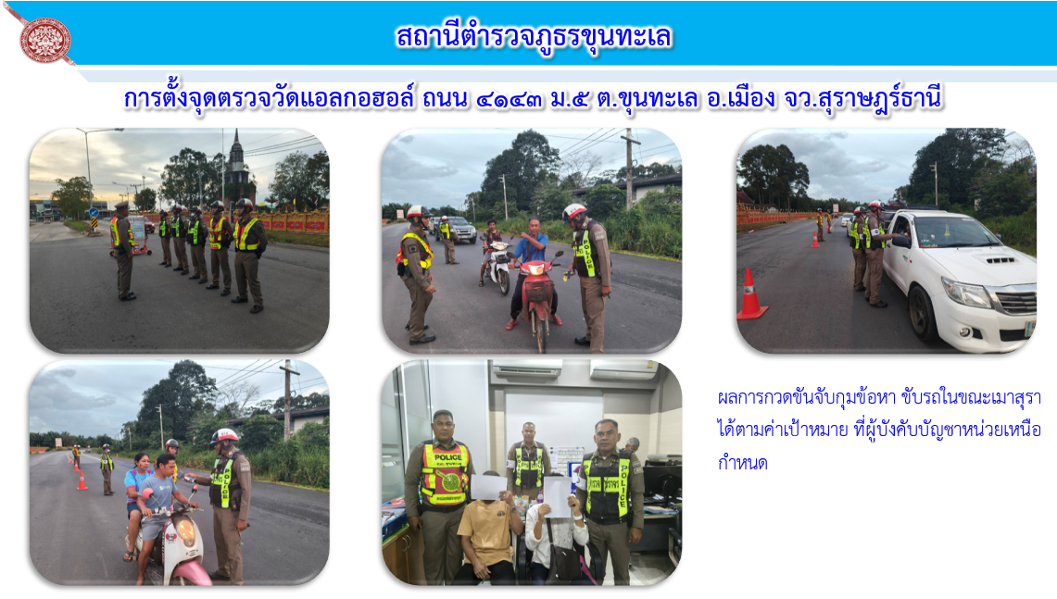
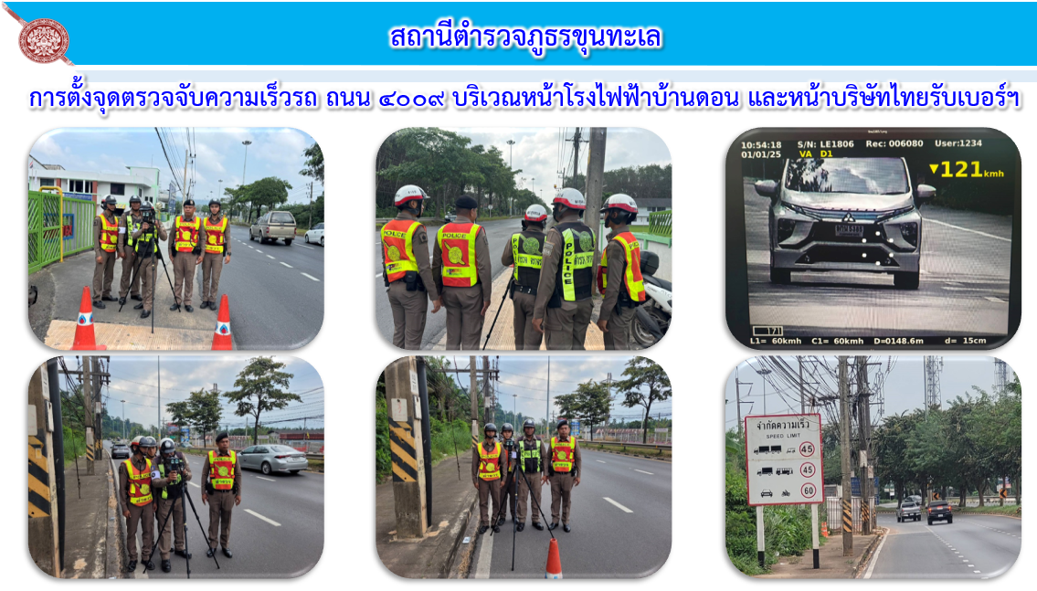

เดือน ธันวาคม 2567 - ต่อ –
ห้วง 27 – 31 ธ.ค.67 ผลการปฏิบัติของงานจราจร เนื่องในเทศกาลปีใหม่ 2568
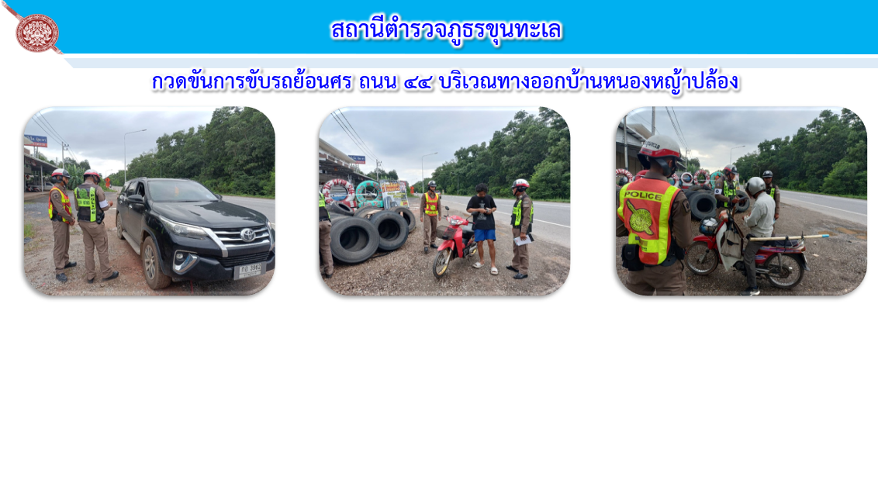
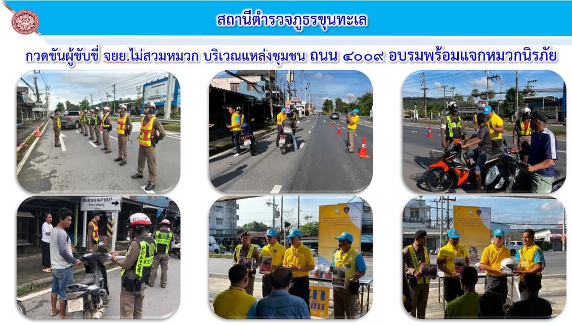

เดือน ธันวาคม 2567 - ต่อ –
ห้วง 27 – 31 ธ.ค.67 ผลการปฏิบัติของงานจราจร เนื่องในเทศกาลปีใหม่ 2568
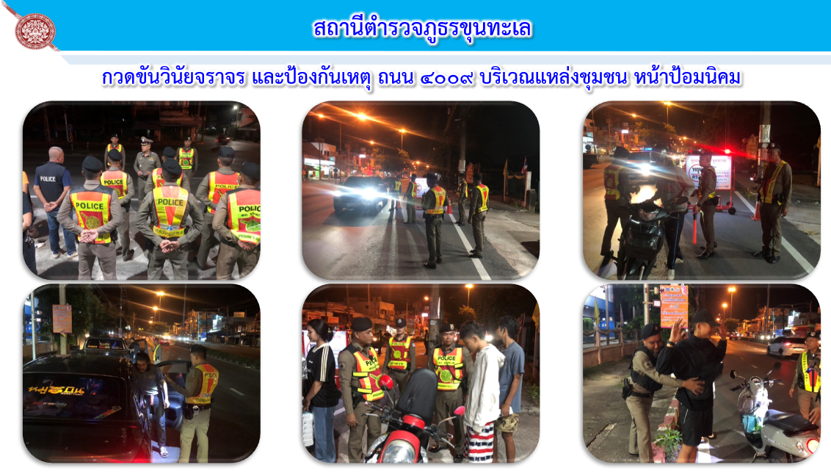
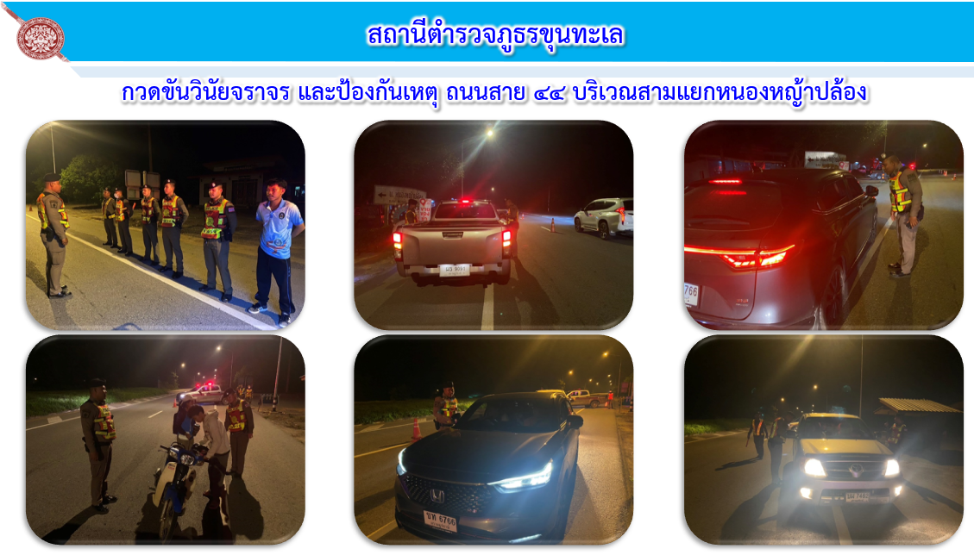

เดือน ธันวาคม 2567 - ต่อ –
ห้วง 27 – 31 ธ.ค.67 ผลการปฏิบัติของงานจราจร เนื่องในเทศกาลปีใหม่ 2568
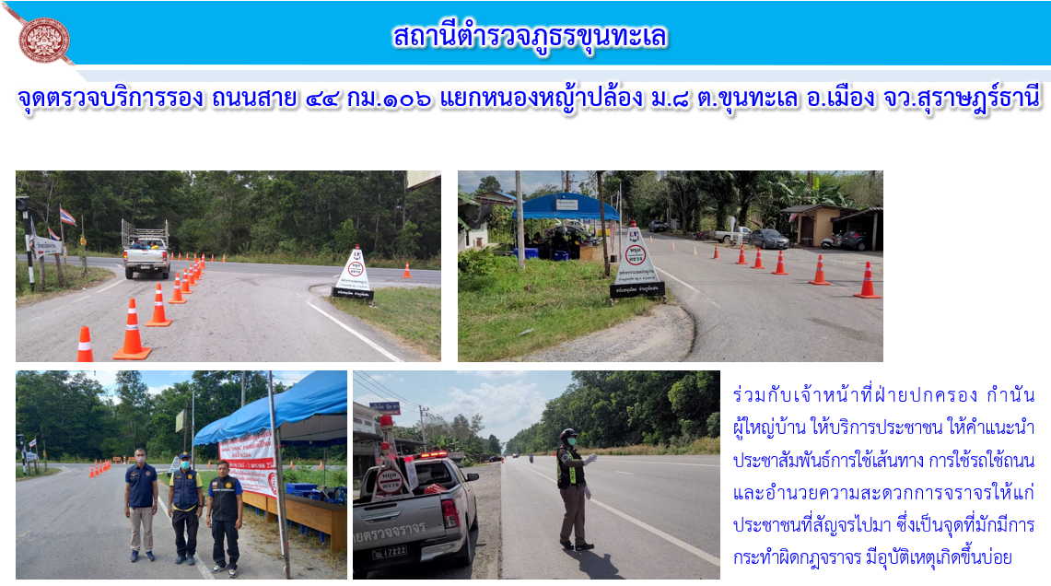
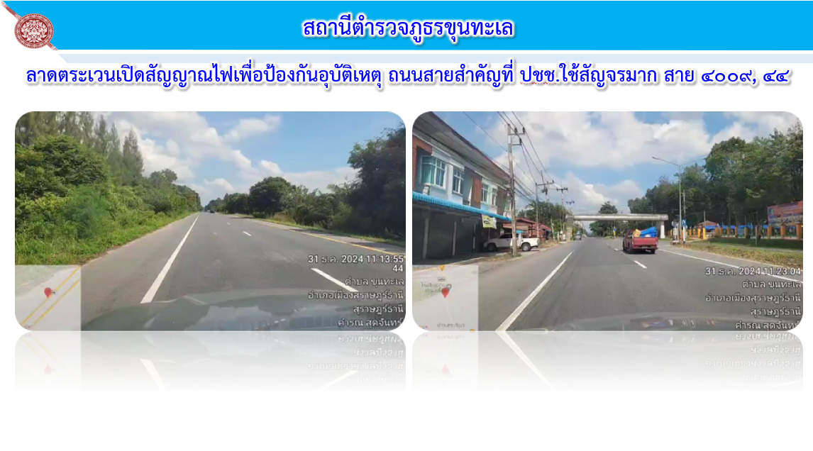

เดือน ธันวาคม 2567 - ต่อ –
ห้วง 27 – 31 ธ.ค.67 ผลการปฏิบัติของงานจราจร เนื่องในเทศกาลปีใหม่ 2568
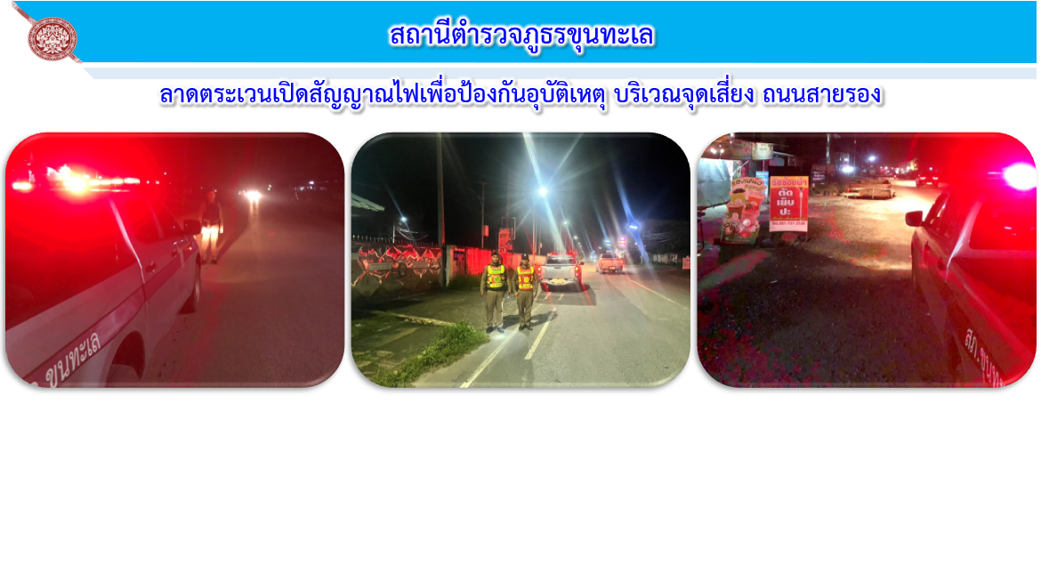
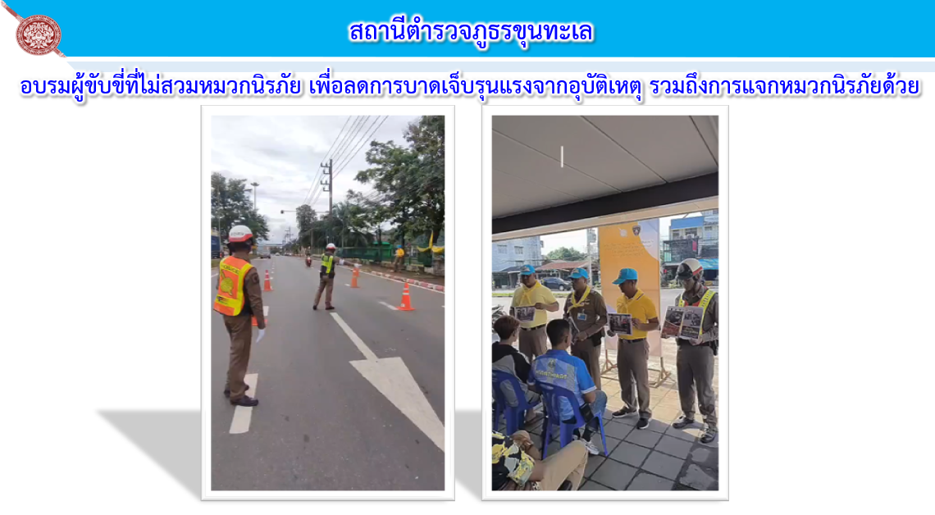

เดือน ธันวาคม 2567 - ต่อ –
ห้วง 27 – 31 ธ.ค.67 ผลการปฏิบัติของงานจราจร เนื่องในเทศกาลปีใหม่ 2568
